Systemy Operacyjne 2

Andriy Adamovych

Informatyka 3 rok lab1

**Laboratorium 9**

**Zad. 1 \***

**Napisz program regexp ilustrujący wyrażenia regularne POSIX’a.**

**Zad. 2**

**Napisz program misc implementujący i testujący następujące funkcje:**

**- funkcja losuj zwraca wartość losową z przedziału [a, b)**

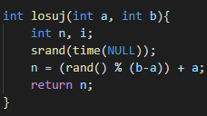

Wynik:

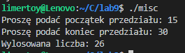

**- funkcja wariacje1 wylicza metodą kombinatoryczną liczbę ciągów 2-elementowych, jakie można utworzyć ze znaków określonych wyrażeniem regularnym [a-zA-Z0-9./]**

**int wariacje1();**

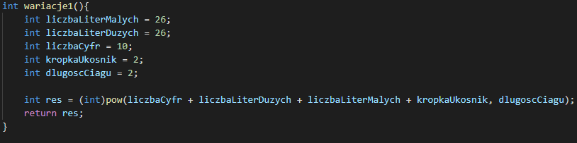

Wynik:



**- funkcja wariacje2 wylicza metodą brutalnej siły liczbę ciągów 2-elementowych, jakie można utworzyć z wartości określonych wyrażeniem regularnym [a-zA-Z0-9./] \***

**int wariacje2();**

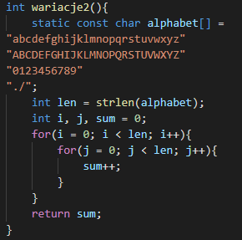Wynik:



**- funkcja set w sposób losowy określa wartość parametru salt dla funkcji crypt_r**

**void set(char salt[2]);**

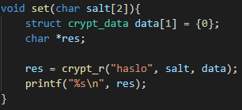

Wynik:



**- funkcja errnoExample ilustruje wypisanie błędu otwarcia pliku przy pomocy zmiennej globalnej errno**

**void errnoExample();**

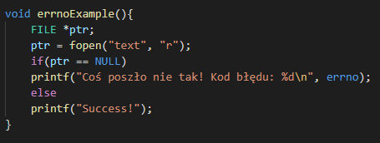

Wynik:



**- funkcja perrorExample ilustruje wypisanie błędu otwarcia pliku przy pomocy funkcji perror \***

**void perrorExample();**

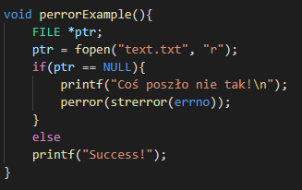

Wynik**:**

